ТЕХНИЧЕСКОЕ ЗАДАНИЕ
- Наименование закупаемых Товаров:
№ | Наименование | Ед. изм. | ТЗ (описание/ состав) | Кол-во | Возможность аналога
1 | Инвертор POWERMAN ONLINE 1000 Plus / ИБП | Шт | 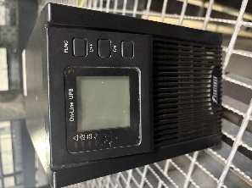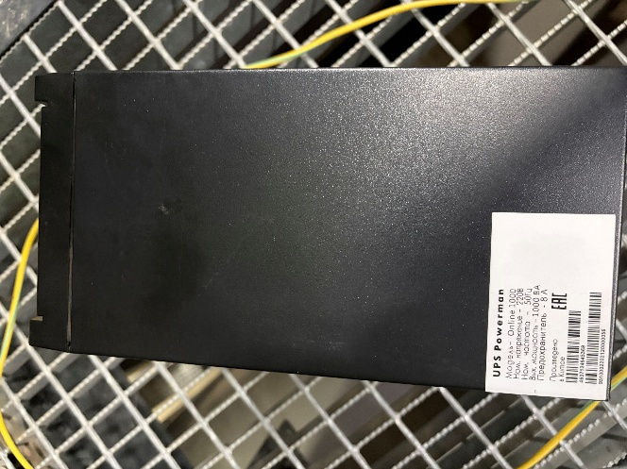https://yandex.ru/products/card/sku/6113958917?do-waremd5=pChCCS38DfQYkEt1GxRgcw&hatter_id=5415316385997806614%3A17081015511213787230&parent-reqid=1791965086363375-17232882098000796397-dff6bxu5ntn3uyr6-BAL&lr=216279 | 3 | нет
2 | Предохранитель керамический 5х20 4 А | шт. | 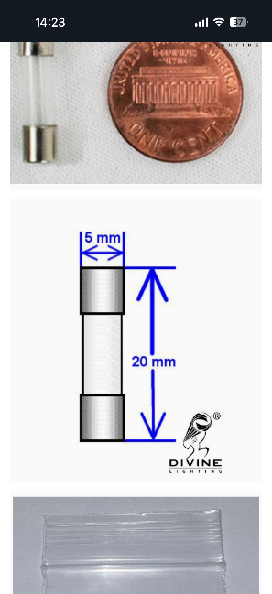https://www.wildberries.ru/catalog/196429378/detail.aspx?ysclid=mv7z25sd5942023682 | 10 | нет
3 | Щит распределительный навесной ЭРА КМПн-5 пластиковый на 5 модулей / Щиток с дверцей IP65, 159х120х90 мм, серый | Шт. | 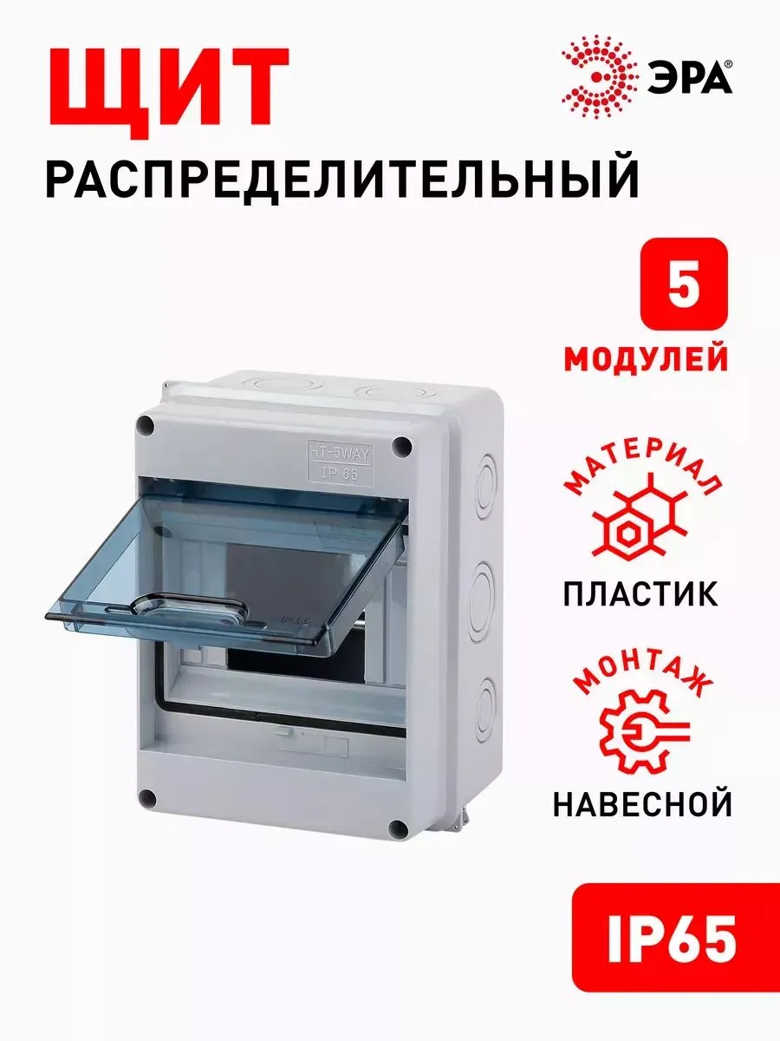https://www.ozon.ru/product/shchit-raspredelitelnyy-navesnoy-era-kmpn-5-plastikovyy-na-5-moduley-shchitok-s-dvertsey-1607686771/?at=1mGo1VFGovGhc4xDE_uNyGeIMcwcefck&sh=1H4LLEY36A | 3 | нет

- Обоснование (дефектный акт) целесообразности закупки
2.1. Данный материал является необходимым для предотвращения аварийных ситуаций, бесперебойной и безопасной работы оборудования Энергоцентра.

- Место доставки, сроки и порядок поставки товара
  - Место доставки товара: Крым, г. Ялта, с. Оползневое, Севастопольское шоссе, д. 2.
  - Срок поставки – 30 кал. дней

3. Общие сведения
  - Поставляемая продукция должна полностью соответствовать требованиям, указанным в Техническом задании.
  - Поставляемый Товар должен быть новым товаром. Качество товара должно соответствовать требованиям, установленным действующим законодательством Российской Федерации.

- Требования к упаковке и маркировке
  - Товар должен доставляться в упаковке, принятой для данного вида продукции. Упаковка должна обеспечить полную сохранность от всякого рода повреждений при перевозке, выполняемой в соответствии с нормами, установленными изготовителем.
  - Маркировка должна содержать информацию о наименовании Товара, весе/объеме, сроке изготовления и сроке годности (если применимо), а также иную информацию, предусмотренную для данного вида продукции.

- Требования к гарантии и гарантийному сроку товара.
  - Гарантийный срок эксплуатации на товар составляет 12 месяцев и начинает исчисляться со дня подписания Заказчиком товаросопроводительных документов по форме Торг-12/ УПД. Если производителем Товара установлены стандартные гарантийные сроки, превышающие запрашиваемый гарантийный срок на Товар, то гарантийный срок на Товар устанавливается продолжительностью не менее срока, установленного производителем Товара.

- Требования по соответствию товаров определенным стандартам.
  - Все поставляемые товары должны быть экологически безопасными, новыми, соответствовать требованиям нормативно-технических документов для данного вида продукции и иметь необходимые паспорта и сертификаты качества (в случае, если они подлежат обязательной сертификации).

- Порядок расчётов
  - Цена Товара включает: стоимость доставки Товара по адресу Покупателя (при доставке учесть высоту зоны выгрузки (рампы) 97 см.), в том числе стоимость погрузки, перевозки, разгрузки, упаковки, маркировки, оформления сопроводительной документации, хранения, таможенные экспортные и импортные пошлины, все налоги, сборы, установленные законодательством РФ, действующие на момент поставки. А также любые иные расходы Поставщика, связанные с надлежащим исполнением обязательств по поставке.
  - Расчеты осуществляются по безналичной форме в рублях РФ.

